TRƯỜNG THCS VĂN KHÊ
KỈ NIỆM NGÀY NHÀ GIÁO VIỆT NAM 20/ 11/ 2023
Trường THCS Văn Khê tổ chức Lễ kỉ niệm 41 năm ngày nhà giáo Việt Nam 20/11, đón nhận Bằng khen của Bộ GDĐT cùng danh hiệu Tập thể Lao động xuất sắc của UBND thành phố Hà Nội trao tặng; Chia tay Nhà giáo Tạ Thị Thúy - Nguyên Bí thư chi bộ, nguyên Hiệu trưởng nhà trường và tri ân các thầy cô giáo đã nghỉ hưu.
Sáng ngày 20/11/2023, hòa trong không khí tưng bừng của cả nước, thầy và trò trường THCS Văn Khê, Hà Đông, Hà Nội rạng rỡ chào đón Lễ kỉ niệm 41 năm ngày Nhà giáo Việt Nam.
Đến dự buổi lễ có bà Bà Đào Thị Xuân – Quận ủy viên, Bí thư Đảng ủy phường La Khê, ông Nguyễn Thế Hoàng – Phó Bí thư Thường trực Đảng ủy phường La Khê và đoàn đại biểu đại diện Văn phòng Đảng ủy phường La Khê. Các ông bà đại diện hội cha mẹ học sinh, đại diện các đơn vị đogs trên địa bàn phường cùng các thế hệ giáo viên, học sinh Trường THCS Văn Khê.
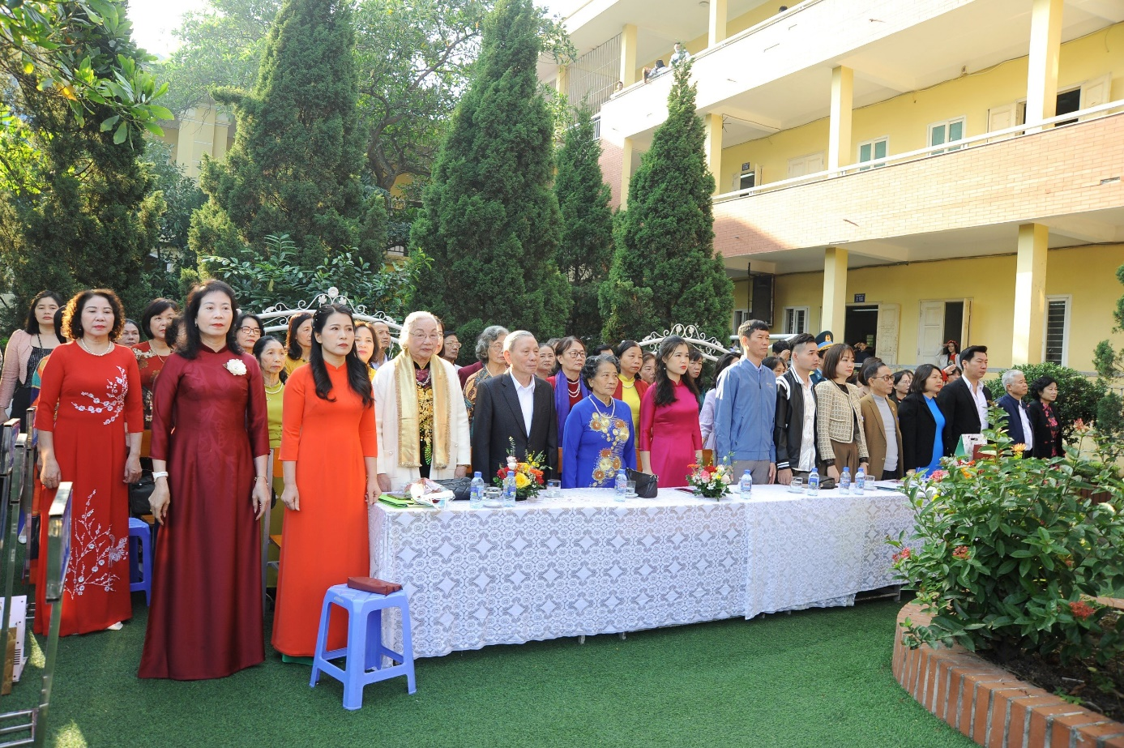
Buổi lễ trang trọng gồm hai phần: phần I là lễ kỷ niệm mở đầu với các tiết mục văn nghệ đặc sắc chào mừng của các em học sinh từ các lớp. Mở đầu là tiết mục Múa Tây Sơn bước chân hào kiệt do các em lớp 8A7 biểu diễn.

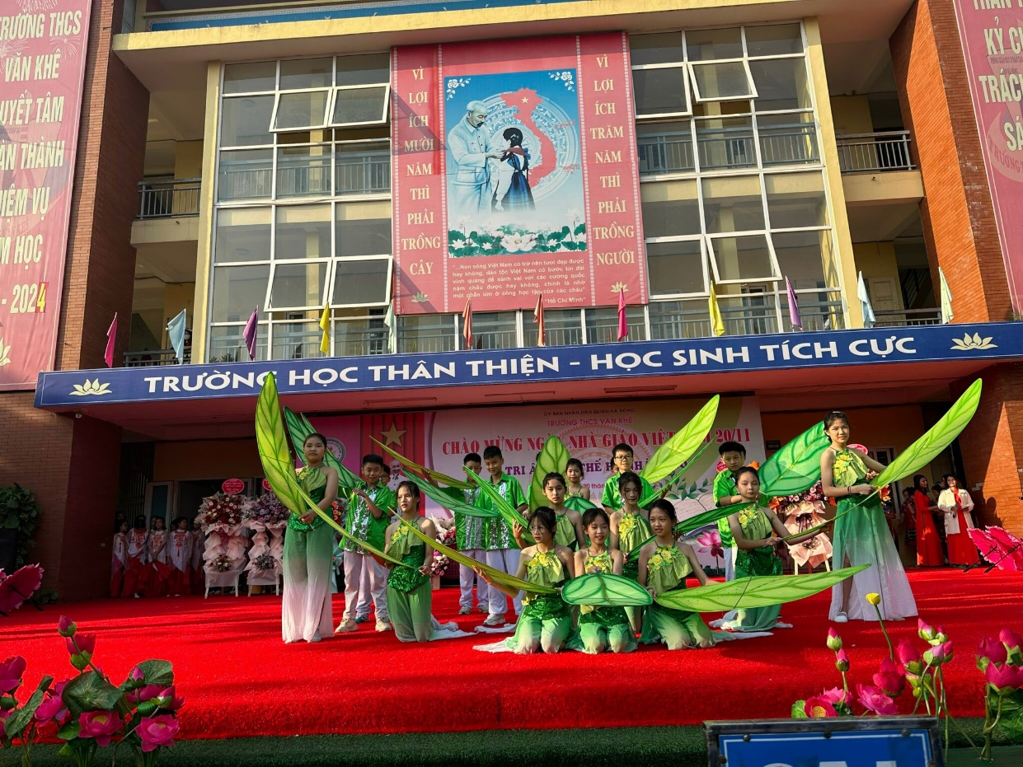
Tiết mục Múa Người gieo mầm xanh do các em lớp 6A3 biểu diễn
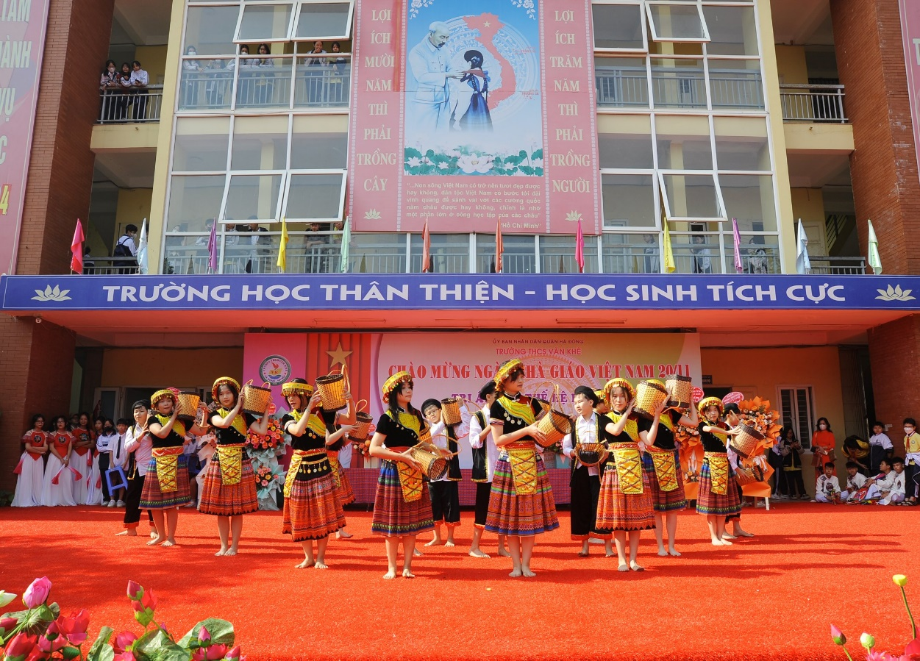
Tiết mục Múa Em là cô giáo vùng cao do các em lớp 6A2 biểu diễn
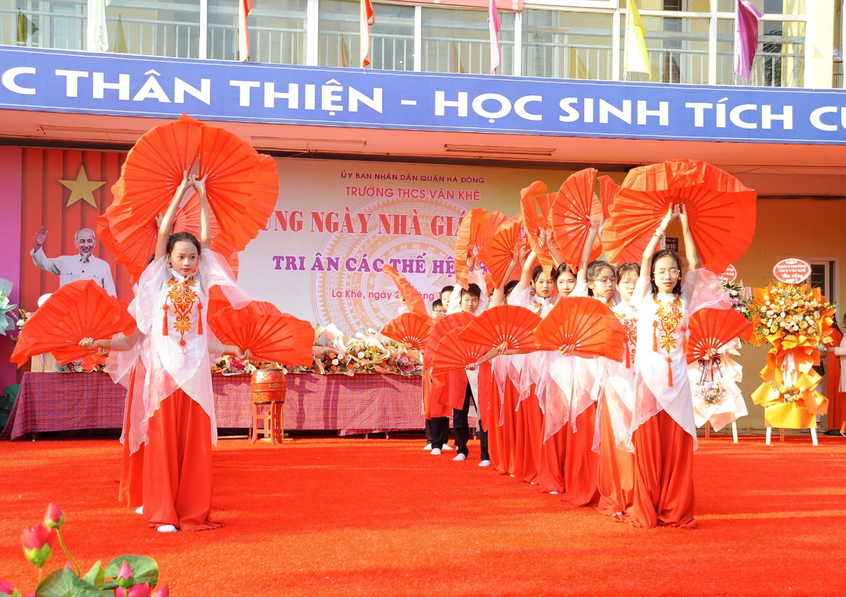
Tiết mục Múa Cô ơi do các em lớp 6A9 biểu diễn
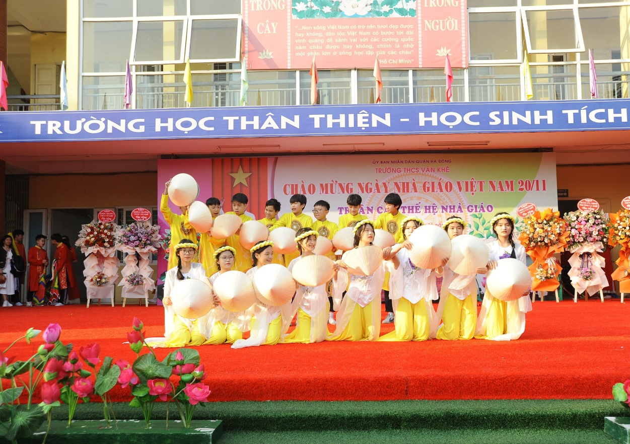
Tiết mục Múa Việt Nam trong tôi do các em lớp 7A3 biểu diễn
Sau các tiết mục văn nghệ chào mừng, cô giáo Nguyễn Khánh Loan - Phó BT chi bộ - Phó Hiệu trưởng phụ trách trường lên phát biểu chào mừng ngày Nhà giáo Việt Nam.
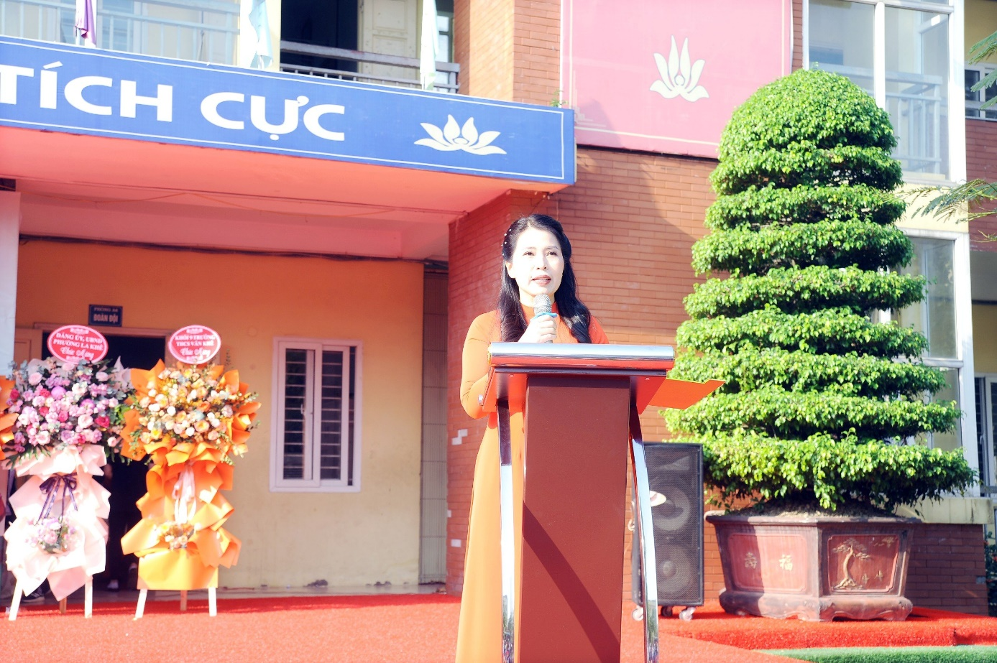
Với sự nỗ lực không ngừng nghỉ của thầy và trò, năm học 2022-2023, nhà trường vinh dự được nhận danh hiệu “Tập thể lao động xuất sắc”, và được Bộ GDĐT tặng Bằng khen.
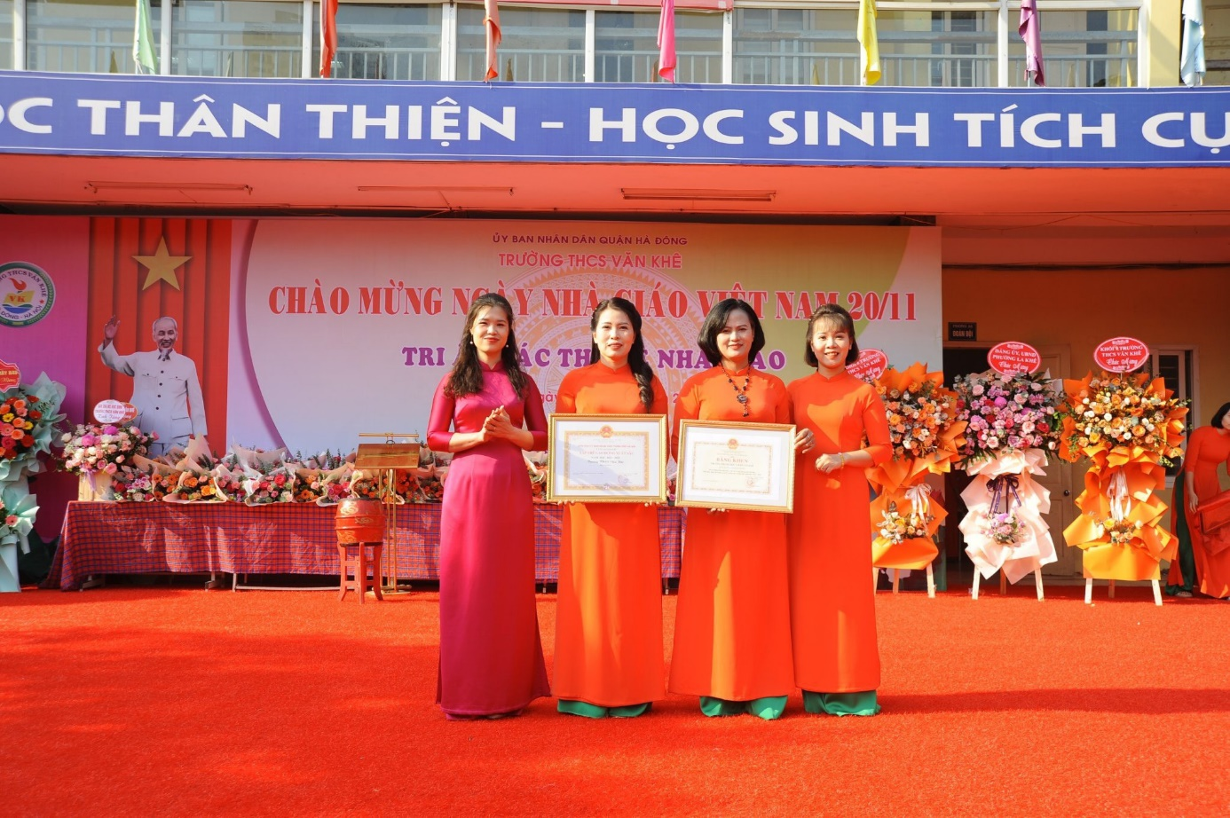

Ban Giám hiệu nhận hoa chúc mừng của lãnh đạo phường La Khê, đại diện của các cơ quan đóng trên địa bàn phường và đại diện cha mẹ học sinh nhà trường.

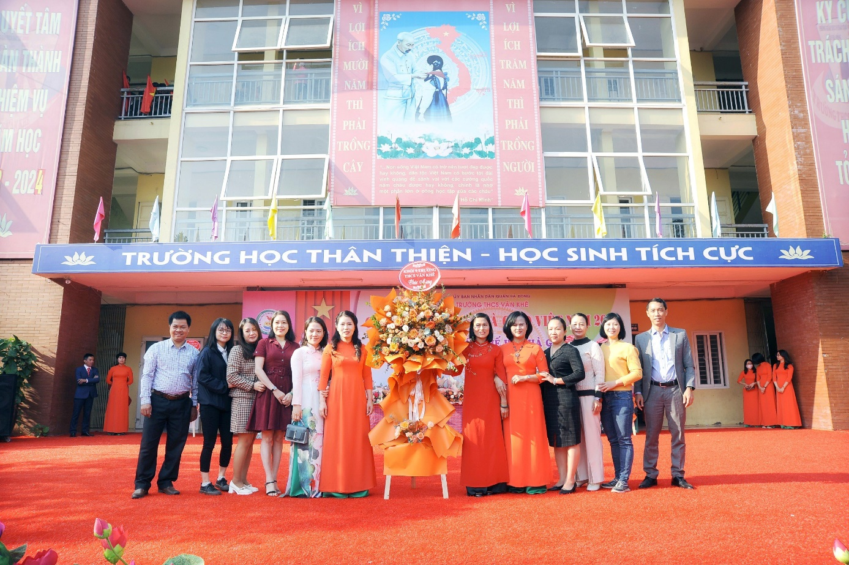
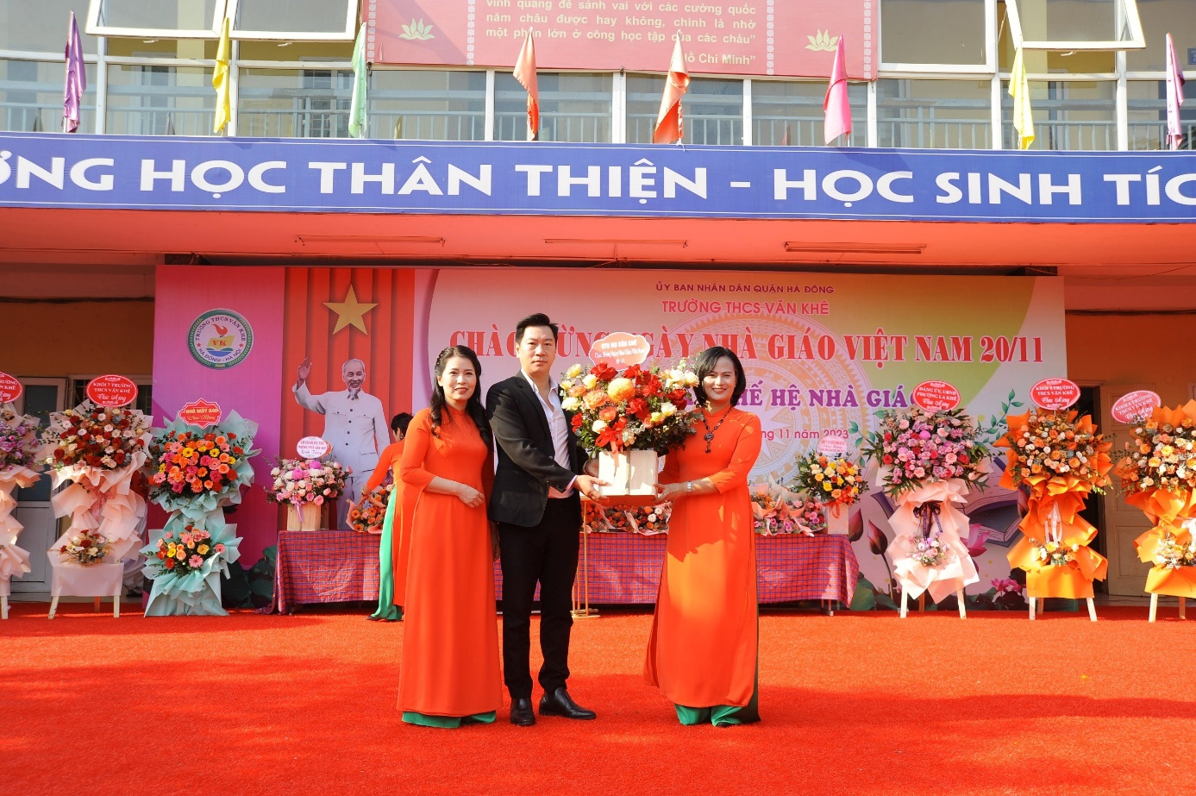
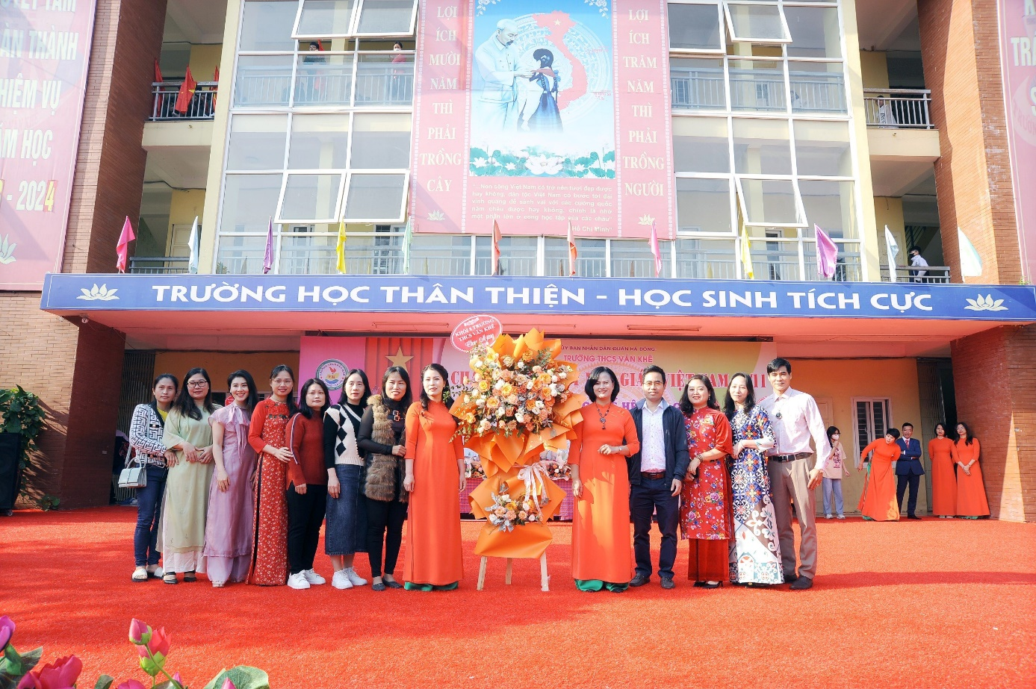
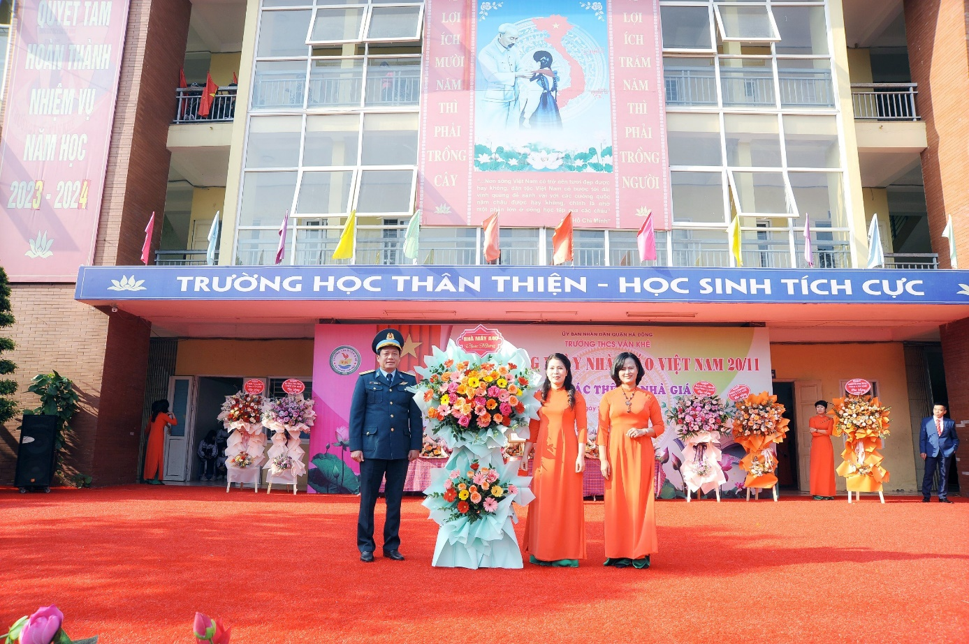
Sau phần lễ, là phần chia tay Nhà giáo Tạ Thị Thúy - Nguyên Bí thư chi bộ - nguyên Hiệu trưởng nhà trường- một Nhà giáo tâm huyết sáng tạo, có đóng góp to lớn cho sự nghiệp giáo dục của trường THCS Văn Khê nói riêng và quận Hà Đông nói chung. Lật lại những trang sử vàng truyền thống của nhà trường, ta càng thêm tự hào về người đồng chí, đồng nghiệp của mình. Tinh thần, ý chí, tâm huyết của nhà giáo với sự nghiệp giáo dục đã để lại cho thế hệ trẻ của nhà trường nhiều bài học quý giá.
Lễ chia tay diễn ra đầy lưu luyến và xúc động. Xúc động khi phải nói những lời chia tay với một người Hiệu trưởng đầy tâm huyết với nghề, một tấm lòng đầy nhân hậu, một tấm chân tình chan chứa yêu thương. Chia tay nhà giáo, mái trường Văn Khê không thể nào quên hình ảnh một lãnh đạo, một người cô, một người chị, một người đồng chí ân cần, chan hoà, cởi mở. Những lời động viên chỉ bảo của cô sẽ mãi mãi theo thầy và trò THCS Văn Khê trong hành trang phía trước.
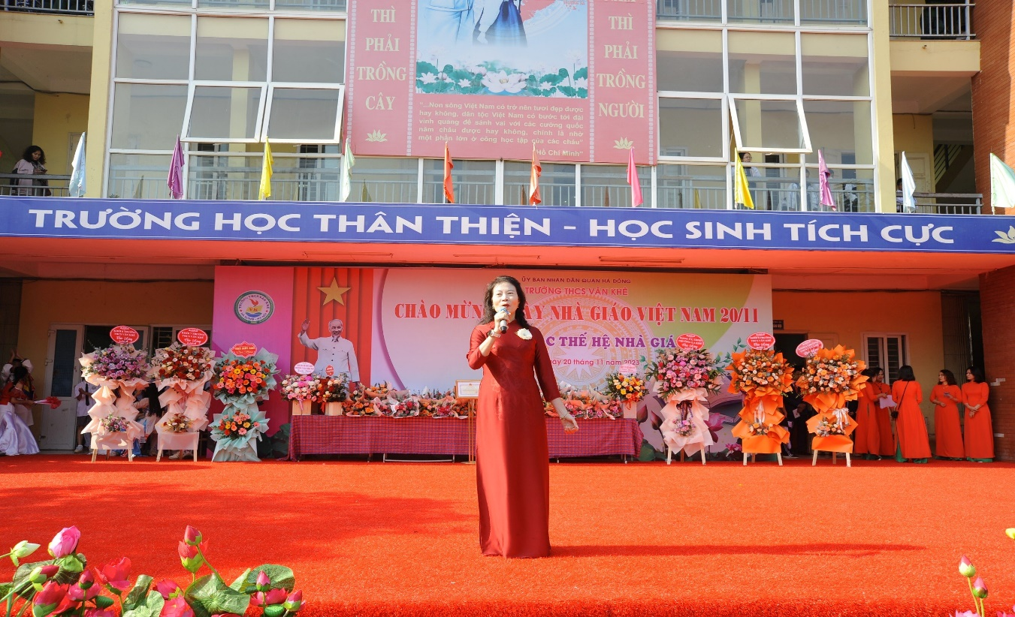
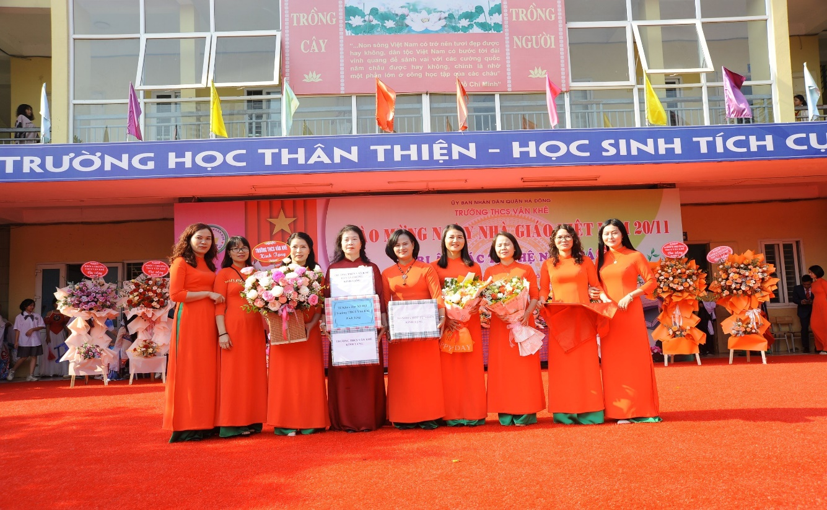
Những thành quả mà nhà trường có được hôm nay là kết tinh của sự vun đắp công sức và trí tuệ lớp lớp các thế hệ Thầy – Trò đi trước. Nhân sự kiện đặc biệt này, Ban Giám hiệu nhà trường đã thay mặt tập thể cán bộ, giáo viên, học sinh tặng hoa tri ân các thầy cô nguyên là cán bộ quản lý lãnh đạo nhà trường qua các thời kỳ, các cán bộ giáo viên của trường đã nghỉ hưu.
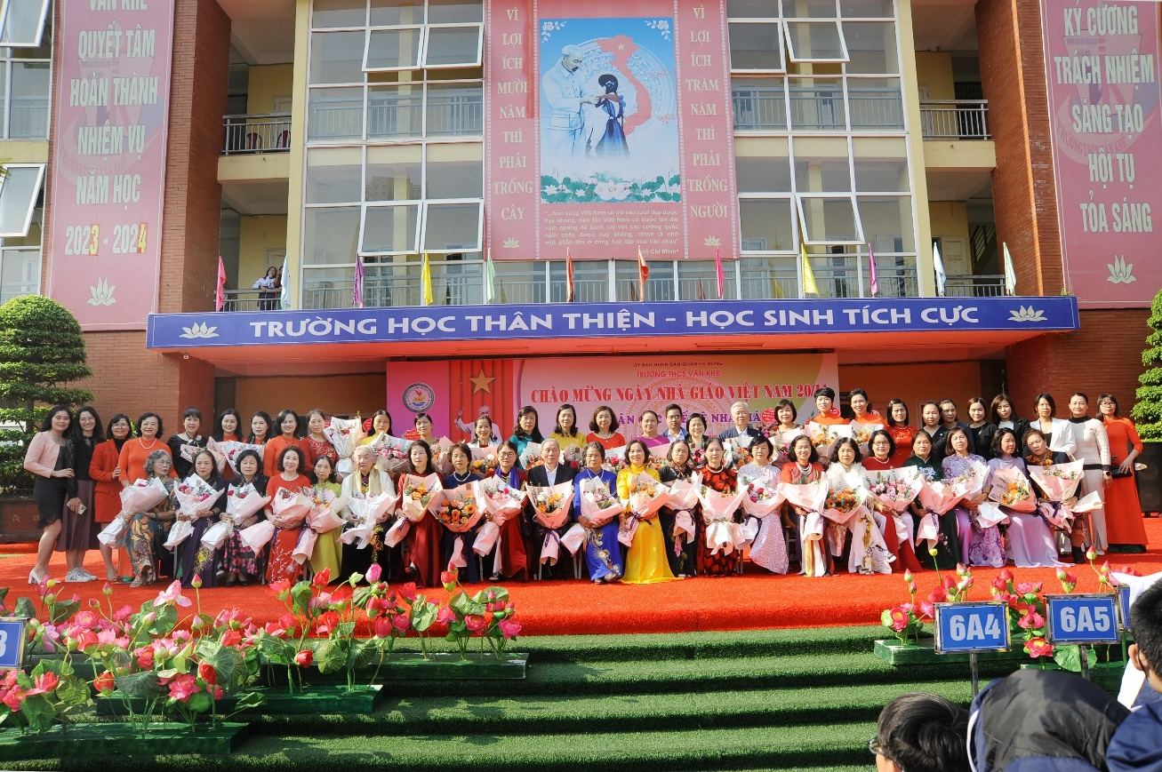
Buổi lễ kết thúc trong niềm hân hoan phấn khởi của thầy và trò nhà trường. Đây sẽ kỉ niệm đẹp của mỗi học sinh dưới mái trường, là nguồn năng lượng tích cực để lan tỏa giá trị đẹp về truyền thống “Uống nước nhớ nguồn”, “Ăn quả nhớ kẻ trồng cây”.
Một số hình ảnh văn nghệ chào mừng của học sinh trong buổi lễ.
